Рекомендации для учителей/родителей по
развитию мотивации школьного обучения.

Учитель-дефектолог Денисова Н.П.

Все наши замыслы, все поиски и построения превращаются в прах, если у ученика нет желания учиться

/В.А.Сухомлинский/
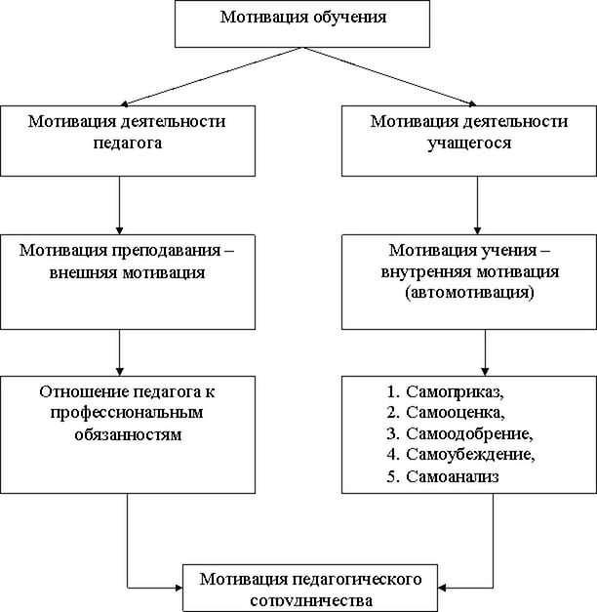

Для повышения уровня учебной мотивации учителю следует:

- К началу года в личном журнале отразить сведения об учебных возможностях учеников.
Проанализировать отметки по смежным предметам за прошлый год.

- Изучить возможные причины неуспеваемости и в меру сил нейтрализовать их.

- Создать ситуацию успеха.

- Сотрудничество учителя и учащегося.

- Создание эмоционально-комфортной обстановки.

- Активно вовлекать учащихся в систему внеурочной работы по своему предмету ( активизация учебно-познавательной деятельности).

- Организовать систематические дополнительные занятия в индивидуальной форме.

- Индивидуализировать задания на уроках с максимальным учетом возможностей ученика и его наклонностей.

- Использовать для ликвидации пробелов в знаниях КРУ.
- Максимально возможное снятие внешнего контроля.
Рекомендации для родителей

- Воодушевите ребенка на рассказ о своих школьных делах.

- Регулярно беседуйте с учителями вашего ребенка о его успеваемости, поведении и взаимоотношениях с другими детьми.

- Не связывайте оценки за успеваемость ребенка со своей системой поощрений и наказаний.

- Знайте программу и особенности школы, где учится ваш ребенок.

- Помогайте ребенку выполнять домашние задания, но не делайте их сами.

- Помогите ребенку почувствовать интерес к тому, что преподают в школе.

- Особые усилия прилагайте для того, чтобы поддерживать спокойную и стабильную атмосферу в доме, когда в школьной жизни ребенка происходят изменения.

